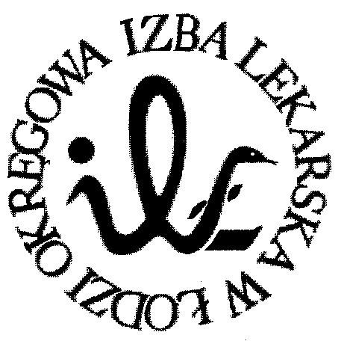
93-005 Łódź, ul. Czerwona 3
e-mail: biuro@oil.lodz.pl www.oil.lodz.pl tel. 42 6831701, faks 42 6831378
Prezydium Okręgowej Rady Lekarskiej w Łodzi

UCHWAŁA Nr 3561/P-VII/2017
Prezydium Okręgowej Rady Lekarskiej w Łodzi
z dnia 26 października 2017 roku

w sprawie wsparcia finansowego protestu lekarzy

Na podstawie art. 25 pkt 10 w związku z art. 26 ust. 3 ustawy z dnia 2 grudnia 2009 r. o izbach lekarskich (Dz.U. Nr 219, poz. 1708 – tekst jednolity) oraz § 1 ust. 2 uchwały nr 2552/VII/2017 Okręgowej Rady Lekarskiej w Łodzi z dnia 24 października 2017 roku, działając w trybie określonym w § 16 pkt 9. regulaminu Okręgowej Rady Lekarskiej w Łodzi przyjętego uchwałą Nr 8 XXXII Okręgowego Zjazdu Lekarzy z dnia 29 marca 2014 r.

uchwala się co następuje:

§ 1.
Prezydium Okręgowej Rady Lekarskiej w Łodzi postanawia:
- udzielić wsparcia finansowego w kwocie 1200 (jeden tysiąc dwieście) złotych z przeznaczeniem na zakup 100 koszulek z nadrukiem na przemarsz ulicą Piotrkowską w Łodzi w dniu 29 października 2017 roku;
- sfinansować wydrukowanie ulotek w formacie A5, zawierających informacje dla pacjentów według projektu propagowanego przez Naczelną Izbę Lekarską, w kwocie nie wyższej niż 5 000 (pięć tysięcy) złotych i w ilości do 100 000 sztuk.
§ 2.
Wykonanie uchwały powierza się Skarbnikowi Okręgowej Rady Lekarskiej w Łodzi.

§ 3.
Uchwała wchodzi w życie z dniem podjęcia.

Sekretarz Prezes
Okręgowej Rady Lekarskiej w Łodzi Okręgowej Rady Lekarskiej w Łodzi

dr n. med. Paweł Czekalski dr n. med. Grzegorz Mazur

